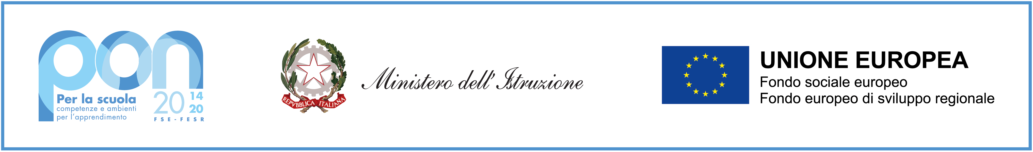
 | Ministero dell’Istruzione e del Merito  ISTITUTO OMNICOMPRENSIVO VARZI  Via Mazzini, n.16 - 27057 VARZI (PV) - Tel. 0383-52140  E-mail: pvic81000q@istruzione.it - PEC: pvic81000q@pec.istruzione.it  CODICE FISCALE: 86002760188 - CODICE UNIVOCO PER LA FATTURAZIONE ELETTRONICA: UF27TH

Varzi, 20 marzo 2024

Ai genitori degli alunni Al personale in servizio Ai Comuni interessati
Alla DSGA

Agli atti
Al sito

OGGETTO: Sospensione attività didattiche periodo vacanze di Pasqua a.s. 2023- 2024

Si comunica che da GIOVEDI’ 28 MARZO 2024 a MARTEDI’ 2 APRILE 2024 le lezioni saranno sospese come da calendario scolastico. Riprenderanno regolarmente dal giorno 3 aprile 2024.

Nei giorni 28, 29 marzo e 2 aprile 2024 l’Ufficio di Segreteria rispetterà l’orario 07:30-13:30.

Le successive festività saranno giovedì 25 aprile (Festa della Liberazione), mercoledì 1 maggio (Festa del Lavoro) 2024.

Nei giorni 26, 29 e 30 aprile le lezioni saranno sospese (come da delibera del Consiglio d’Istituto n. 4 del 25 maggio 2023) e l’Ufficio di Segreteria rispetterà l’orario 07:30-13:30.

Con i migliori saluti,

F.to IL DIRIGENTE SCOLASTICO
(Prof. Umberto Dallocchio)
(Firma autografa sostituita a mezzo stampa Ex art. 3 comma 2 D. Lgs. n. 39/1993)

